**Design:** Graphical User Interface

Datum: 24 - 3 - 2014  
Auteur: Stephan Veenstra

# Versiebeheer

|  |  |
| --- | --- |
| **Versie** | **Aanpassing** |
| 0.1 | Opzet document |
| 0.2 | Toevoegen van illustraties |

# 

# 

# Inhoudsopgave

Versiebeheer

Inhoudsopgave

Inleiding

Use case

Cases

Flowdiagram

Schermen

Inlogscherm

Lobbyscherm

Gamescherm

# Inleiding

Dit document beschrijft het ontwerp voor de Grafische gebruikersomgeving (GUI) voor het GameFramework dat word ontwikkeld voor [verzekeringsmaatschappij].

Eerst word de use case van het userinterface beschreven. Welke acties moet de gebruiker kunnen ondernemen en wat moet de gebruiker kunnen zien.

Vervolgens wordt de ‘flow’ van het programma ontworpen zodat wordt weergegeven hoe bepaalde acties kunnen worden uitgevoerd.

Vervolgens is er een grafisch ontwerp in de vorm van schetsen.

Tot slot is er een uiteindelijk ontwerp.

# Use case

Door middel van de userinterface moet de gebruiker/speler verbinding kunnen maken met de StrategicGameServer. De gebruiker/ speler moet acties kunnen uitvoeren aan de hand van het protocol van de StratigicGameServer.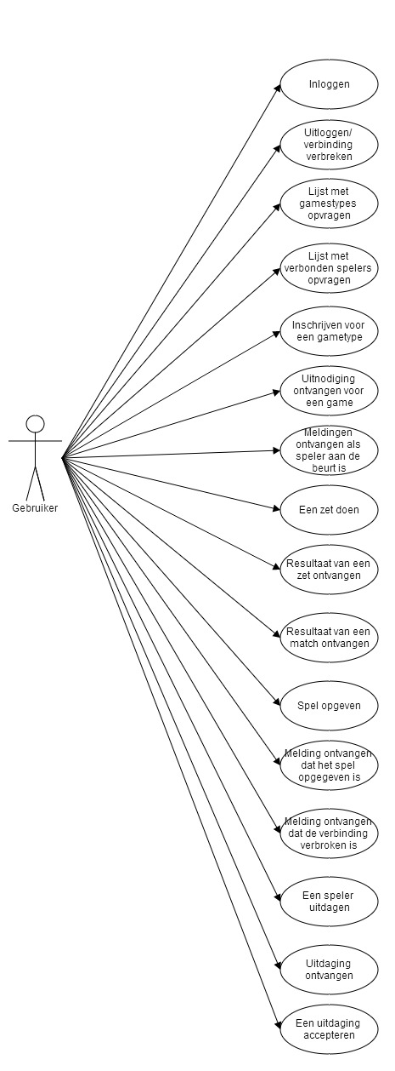

## Cases

Hieronder wordt uitgelegd wat er van de acties verwacht wordt.

**Inloggen**

De gebruiker moet kunnen inloggen om zich te registreren bij de StrategicGameServer.

**Uitloggen**

De gebruiker moet de verbinding kunnen verbreken met de StrategicGameServer.

**Lijst met gametypes opvragen**

De gebruiker moet de verschillende gametypes kunnen zien die gespeeld kunnen worden.

**Lijst met verbonden spelers opvragen**

De gebruiker moet een lijst kunnen opvragen met alle spelers die verbonden zijn met de StrategicGameServer.

**Inschrijven voor een gametype**

Een speler moet zich kunnen inschrijven voor een gametype zodat hij/ zij gematcht wordt met een andere speler.

**Uitnodiging ontvangen voor een game**

De gebruiker moet uitnodigingen te zien krijgen van andere spelers die de gebruiker uitdagen voor een game.

**Melding ontvangen als de speler aan de beurt is**

De gebruiker moet een melding ontvangen als hij/zij aan zet is.

**Een zet doen**

De speler moet een zet kunnen doen.

**Het resultaat van een zet ontvangen**

De speler moet het resultaat van zijn/haar zet kunnen ontvangen.

**Het resultaat van een match ontvangen**

De speler moet het resultaat van zijn/haar match kunnen ontvangen.

**Spel opgeven**

De speler moet het spel kunnen opgeven.

**Melding ontvangen dat het spel is opgegeven (door de andere speler)**

De speler moet weten wanneer het spel door de tegenstander is opgegeven.

**Melding ontvangen dat de verbinding is verbroken**

De speler moet weten wanneer de verbinding tussen hem/haar en de server is verbroken.

**Een speler uitdagen**

De speler moet andere spelers kunnen uitdagen voor een game.

**Een uitdaging ontvangen**

De speler moet een uitdaging kunnen ontvangen.

**Uitdaging accepteren**

De speler moet een uitdaging kunnen accepteren.

# Flowdiagram

Hieronder volgt de globale flow van het programma. Het geeft de interactie tussen de drie verschillende hoofdschermen weer.

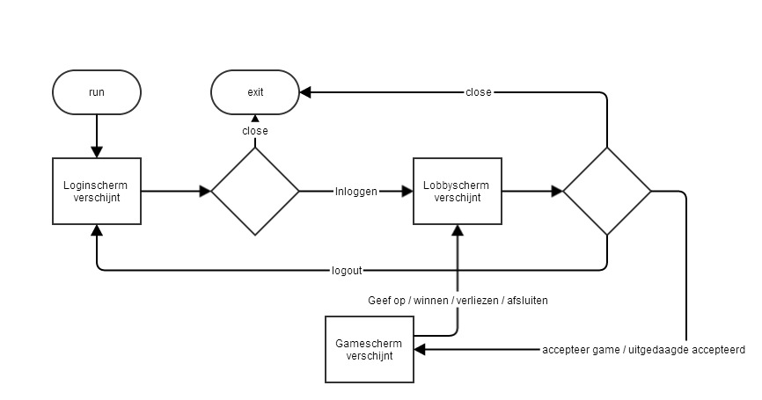

# Schermen

De client bestaat uit drie onderdelen, het inlogscherm, het lobbyscherm en het gamescherm en hebben ieder hun eigen taken.

## Inlogscherm

Het inlogscherm behandelt het inloggen bij de StrategicGameServer. De gebruiker voert een naam in en de gegevens van de server waarmee hij/ zij verbinding wil maken.

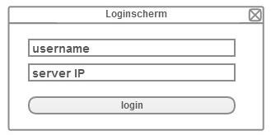

## Lobbyscherm

In de lobby kan de speler zien wie er online (aangemeld) zijn en welke spelen er beschikbaar zijn in de server. Hij/ zij kan dan spelers uitdagen voor een game. Ook kan de gebruiker uitdagingen ontvangen van andere gebruikers en deze accepteren.

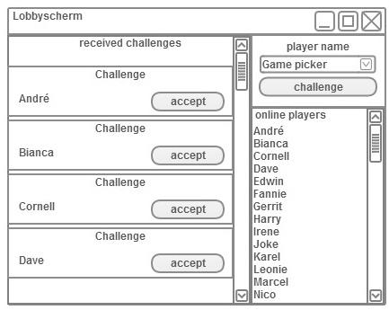

## Gamescherm

In het gamescherm worden de spellen gespeeld. Het scherm zal de bijpassende view tonen. Acties die de gebruiker kan uitvoeren zijn: Een zet doen, opgeven, AI aanzetten, AI pauzeren, AI een enkele zet laten uitvoeren. De AI acties kunnen alleen worden uitgevoerd als er een AI voor het spel aanwezig is.

